Trabajo de investigación y exposición

# Objeto BOOLEAN

Este un objeto primitivo de javaScript que puede ser creado con la instrucción “new Boolean(value) o “Boolean(value)”, por defecto se crea como **false,** este nos sirve para trabajar representar 1/0, true/false, on/offy tiene los metodos “**toString()**” que Devuelve una cadena que representa el código fuente del objeto y “**valueOf()**” que devuelve el valor primitivo del objeto.

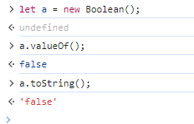

# Objeto NUMBER

Este es un objeto primitivo de javaScript que puede ser creado con la instrucción “new Number(value)” o “Number(value)”, este objeto nos permite manipular trabajar con valores numericos y podemos aplicar metodos como.

* Number.EPSILON : El intervalo más pequeño entre dos números representables



* Number.MAX_SAFE_INTEGER: muestra el numero maximo seguro de JS , que es “**9007199254740991**”
* Number.MIN_SAFE_INTEGER : muestra el numero minimo seguro de JS , que es “-**9007199254740991**”

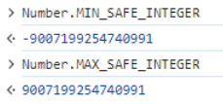

* Number.NaN: comprueba que lo pasado sea un numero



* Number.MIN_VALUE : muestra el numero mínimo posible de JS, todo número inferior será 0
* Number.MAX_VALUE: muestra el numero maximo posible de JS, todo numero superior a este sera infinito

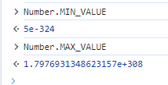

* Number. NEGATIVE_INFINITY: representa el valor infinito negativo
* Number. POSITIVE_INFINITY: representa el valor infinito positivo

# Objetos BOM

Realizar unas diapositivas para explicar los siguientes objetos del navegador

* HISTORY: este objeto almacena el historial de navegación del usuario y tiene la propiedad **length** que almacena el numero de elementos del historial, los métodos de este objeto son:
  + Back(): que va a la página anterior
  + Forward():que va a la página anterior siguiente
  + Go(number): va a la pagina que le indiques por parámetros

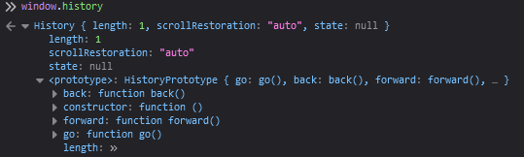

* LOCATION: este objeto da información sobre la ruta actual y te permite modificarla, sus propiedades son **href** del que puedes obtener la url o modificarla y **hostname**  del que puedes obtener el nombre del dominio al que va asociado la url, los métodos de este objeto son:
  + Reload():recarga la pagina actual
  + Assign(url); redirige a la ruta pasada por parámetros

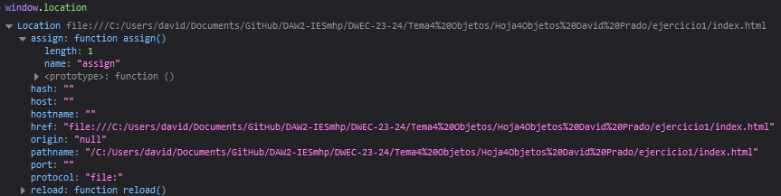

* NAVIGATOR: Este objeto da información sobre el navegador que está usando el usuario, sus propiedades son **appName** del que puedes obtener el nombre del navegador y **platform** del que puedes obtener la plataforma en la que se ejecuta el navegador(MAC, iphone, windows) , **cookieEnabled** del que obtienes si las cookies están activadas, **appVersion** del que obtienes la información de la versión del navegador, **userAgent** del que obtienes toda la cabecera asociada al navegador (nombre, versión, sistema operativo, webkit, motor..) , los métodos de este objeto son:
  + javaEnabled(): que devuelve true si JavaScript está habilitado

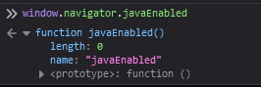

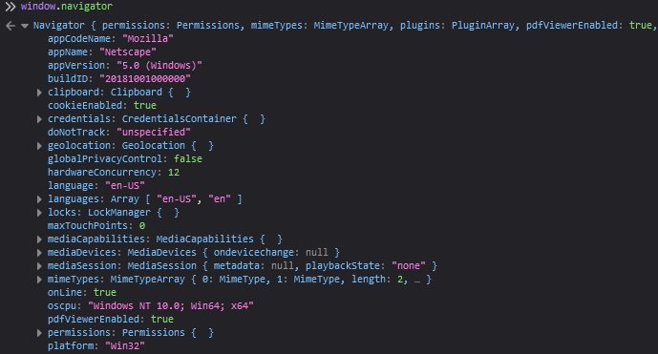

* SCREEN: este objeto nos da información sobre la pantalla del usuario, sus propiedades son **width** y **height**, que son el ancho y alto actual de la pantalla, **availHeight** y **availWidth** que son el ancho y alto total disponible de la pantalla, **colorDepth y pixelDepth**  que son propiedades relacionadas con el número de bits usados para representar un color, **orientation** que es la orientación de la pantalla.

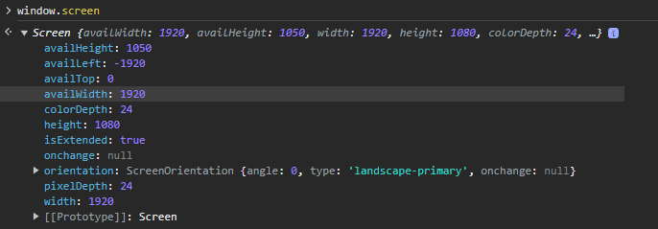

Para cada objeto explicaréis:

- ¿Para qué sirve?

- Sintaxis general → Podéis utilizar ejemplos para más claridad

- Propiedades → Cuáles son, para qué sirven y ejemplos

- Métodos → Cuáles son, para qué sirven y ejemplos